муниципальное дошкольное образовательное учреждение
«Детский сад № 21»

Консультация на тему
«Прогулки с детьми весной»

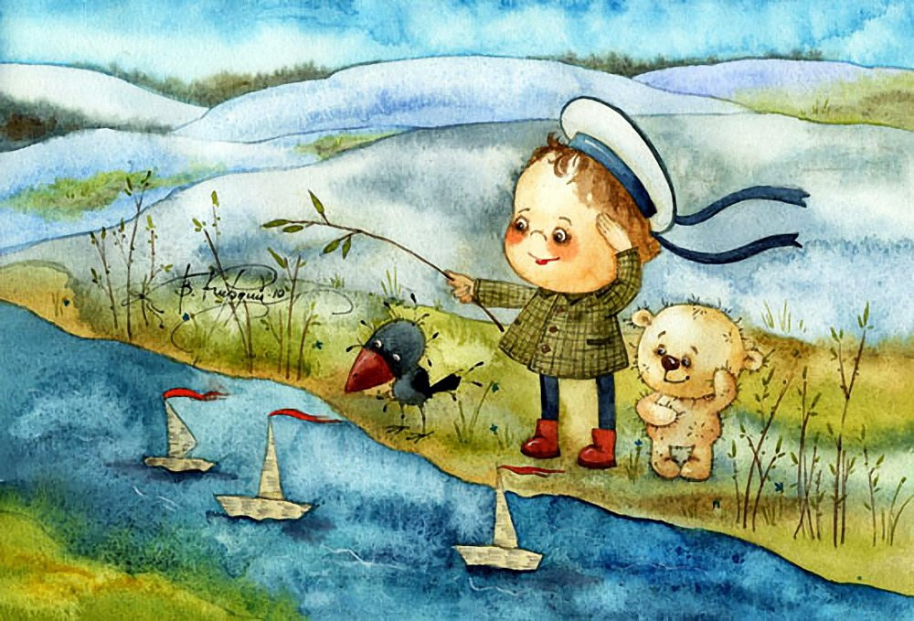

Подготовила Е.А. Юсупова

Апрель, 2023 г.
Вот и закончилась зима, наступила весна. Все сильнее и сильнее с каждым днем пригревает солнышко, температура воздуха поднимается все выше и выше. Природа просыпается, ласково светит солнце и поют птицы. Именно весной хочется как можно больше времени проводить на улице. Хотя весна – самое обманчивое время года, очень легко простыть. Вы должны помнить об этом! И все же, это самое приятное и полезное время года для прогулок вместе с детьми. Гулять можно где угодно: в лесу, парке, аллее. Учите детей быть внимательными, слушать звуки природы, пение птиц, скрип деревьев или звуки упавшей ветки. Привлекайте внимание ребенка к окружающему миру, научите наблюдать.
Гуляя рассказывайте детям о птицах, об их привычках улетать и возвращаться с приходом весны. Можно прочитать знакомые вам стихи о весне, загадать загадку или рассказать пословицы.
Можно взять с собой на прогулку лопатку, и показать, как с ее помощью разводить ручейки. Приготовьте заранее кораблики из бумаги, ваш ребенок пускает по маленьким ручейкам кораблики – ему будет очень интересно и полезно. Расскажите своему малышу о весне : почему тает снег, откуда берутся ручьи. Вместе с ребенком попробуйте услышать журчание ручьев.
Ребенку будет интересно узнать, что весной, как только растает снег, перелетные птицы вернуться из теплых стран, набухают почки на деревьях, а из- под снега пробивается первая трава и первые цветы – подснежники.
Необходимо на прогулке обращать внимание детей на громкие звуки. Как машина шумит – вж-ж-жик. Самолет летит –у-у-у. пусть ребенок услышит звук и повторит за вами.
Главное, собирая ребенка на улицу, одевайте его по погоде, не кутайте. Одежда и обувь должны быть удобными. Помните, что ноги, руки и голова теряют тепло намного быстрее, чем туловище. Обязательно нужно надеть носочки, шапочку и варежки.
Прогулки на свежем воздухе, формируют у детей знания о природе, учат наблюдать, развивают эстетический вкус. Это всегда интересно и полезно.

